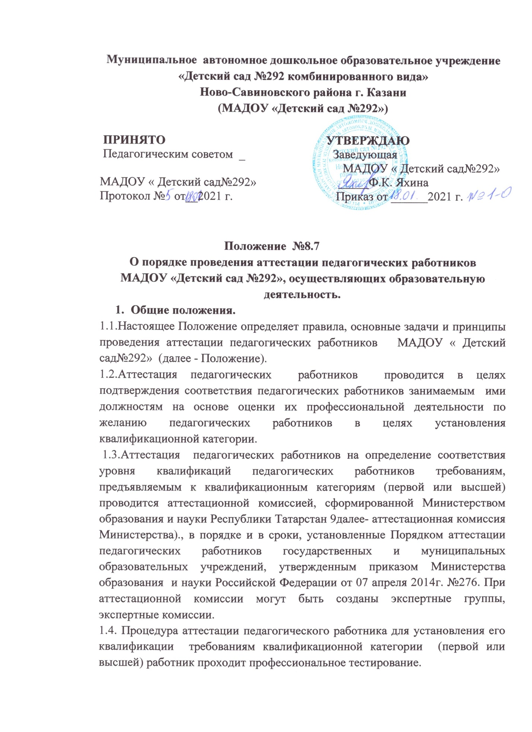

Целью тестирования является обеспечение получение объективных данных для оценки профессиональной компетентности аттестуемых при проведении аттестации. Тестирование проводится для педагогических работников Республики Татарстан, проходящих аттестацию на первую, высшую квалификационные категории.
1.5. Процедура аттестации педагогического работника для установления уровня его квалификации требованиям квалификационной категории ( первой или высшей) осуществляется на основании, его заявления. Процедура аттестации проводится в информационной системе «Электронное образование Республике Татарстан» (далее - Система).
Порядок проведения, содержание тестовых заданий, минимальное количество баллов, необходимое для получения положительного зачета по результатам тестирования, определяет Министерство образования и науки Республики Татарстан (далее - Министерство).
1.6. В течение месяца после поступления заявлений и представление в аттестационную комиссию издается распорядительный акт (приказ) Министерства о проведении аттестации педагогических работников.
Длительность процедуры аттестации, независимо от ее вида, не превышает двух месяцев со дня издания указанного распорядительного акта.
1.7. Основными задачами проведения аттестации являются:
- стимулирование целенаправленного, непрерывного повышения уровня квалификации педагогических работников, их методологической культуры, профессионального и личного роста;
- определение необходимости повышения квалификации педагогических работников;
- повышение эффективности и качества педагогической деятельности;
- выявление перспектив использования потенциальных возможностей педагогических работников;
- учет требования федеральных государственных образовательных стандартов к кадровым условиям реализации образовательных программ при формировании кадрового состава организации;
- обеспечение дифференциации размеров оплаты труда педагогических работников с учетом установленной квалификационной категории и объема их преподавательской (педагогической) работы.
1.8. Основными принципами проведения аттестации являются коллегиальность, гласность, открытость, обеспечивающие объективное отношение к педагогическим работникам, недопустимость дискриминации при проведении аттестации.
2. Порядок применения форм и процедур аттестации с целью подтверждения соответствия занимаемой должности.
2.1. Аттестация педагогических работников в целях подтверждения соответствия педагогических работников занимаемым ими должностями проводится один раз в пять лет на основе оценки и профессиональной деятельности аттестационной комиссией МАДОУ « Детский сад№292»
2.2. Оценка профессиональной деятельности (оценка профессиональных знаний) проводится в соответствии с регламентом проведения оценки профессиональной деятельности (в том числе оценки знаний) для педагогических работников МАДОУ « Детский сад№292» , аттестуемых с целью подтверждения соответствия занимаемой должности.
2.3. Аттестационная комиссия организации создается распорядительным актом работодателя в составе председателя комиссии, заместителя председателя, секретаря и членов комиссии.
2.4. Аттестация педагогических работников проводится в соответствии приказом заведующей МАДОУ « Детский сад№292» .
2.5. Заведующая знакомит педагогических работников с приказом, содержащим список работников организации, подлежащих к аттестации, график проведения аттестации, под роспись не менее чем за 30 календарных дней до дня проведения их аттестации по графику.
2.6. Приказом заведующей назначается ответственный за организации проведения аттестации. Для проведения аттестации на каждого педагогического работника, ответственный за аттестацию вносит в аттестационную комиссию организации представления.
2.7. Ответственный за аттестацию знакомит педагогического работника с представлением под подпись не позднее, чем за 30 календарных дней до дня проведения аттестации. После ознакомления с представлением педагогический работник по желанию может представить аттестационную комиссию организации дополнительные сведения. Характеризующие его профессиональную деятельность за период даты предыдущей аттестации (при первичной аттестации - с даты поступления на работу), а так же сведения о прохождении и независимой оценки квалификации 9 далее вместе - дополнительные сведения).
При отказе педагогического работника от ознакомления с представлением составляется акт. Который подписывается заведующей и лицами (не менее двух), в присутствии которых составлен акт.
2.8. аттестация проводится на заседании аттестационной комиссии организации с участием педагогического работника.
Заседание аттестационной комиссии организации считается правомочным, если на нем присутствуют не менее двух третей от общего числа членов аттестационной комиссии организации.
В случае отсутствия педагогического работника в день проведения аттестации на заседании аттестационной комиссии организации по уважительным причинам, его аттестация переносится на другую дату, и в график аттестации вносятся соответствующие изменения, о чем работодатель знакомит работника под роспись не менее чем за 30 календарных дней до новой даты проведения его аттестации.
При неявке педагогического работника на заседании аттестационной комиссии без уважительной причины аттестационная комиссия проводит аттестацию в его отсутствие.
2.9. Аттестационная комиссия организации рассматривает представление, а также дополнительные сведения (в случае их представления педагогическим работником).
2.10. По результатам аттестации педагогического работника аттестационная комиссия организации принимает одно из следующих решений:
Соответствует занимаемой должности (указываются должность педагогического работника).
Не занимаемой должности (указываются должность педагогического работника).
2.11 Решение принимается аттестационной комиссией организации в отсутствие аттестуемого педагогического работника открытым голосованием большинством голосов членов аттестационной комиссии организации, присутствующих на заседании.
При прохождении аттестации педагогических работников, являющийся членом аттестационной комиссии организации, не участвует в голосовании по своей кандидатуре.
2.12. В случаях ,когда не менее половины членов аттестационной комиссии организации, присутствующих на заседании, проголосовали за решение о соответствии работника занимаемой должности, педагогический работник признается соответствующим занимаемой должности.
2.13. Результаты аттестации педагогического работник, непосредственно присутствующего на заседании аттестационной комиссии организации, сообщаются ему после подведения итогов голосования.
2.14. результаты аттестации педагогических работников заносятся в протокол, подписываемый председателем, заместителем председателя, секретарем и членами аттестационной комиссии организации, присутствующим на заседании, который хранится с представлениями, дополнительными сведениями, представленными самими педагогическими работниками, характеризующими их профессиональную деятельность (в случае их наличии), у заведующей.
2.15. На педагогического работника, прошедшего аттестацию, не позднее двух рабочих дней со дня ее проведения секретарем аттестационной комиссии организации составляется выписка из протокола, содержащая сведения о фамилии, имени, отчестве (при наличии) аттестуемого, наименовании его должности, дате заседания аттестационной комиссии организации, результатах голосования, о принятом аттестационной комиссией организации решении. Заведующая знакомит педагогических работника с выпиской из протокола хранится в личном деле педагогического работника.
2.16. результаты аттестации в целях подтверждения занимаемой должности педагогических работников занимаемыми должностям на основе оценки профессиональной деятельности педагогический работник вправе обжаловать в соответствии с законодательством Российской Федерации.
2.17.Аттестация в целях подтверждения занимаемой должности не проходят следующее педагогические работники:
А) педагогические работники, имеющие квалификационные категории;
Б) проработавшие в занимаемой должности менее двух лет в организации, в которой проводится аттестация;
В) беременные женщины;
Г) женщины, находящиеся в отпуске по уходу за ребенком до достижения им возраста трех лет;
Е) отсутствовавшие на рабочем месте более четырех месяцев подряд в связи с заболеванием.
Аттестация педагогических работников предусмотренных подпунктами «г» и «д» настоящего пункта, возможна не ранее чем два года после выхода из указанных отпусков.
Аттестация педагогических работников, предусмотренных подпунктом «у» настоящего пункта, возможна не ранее через год после их выхода на работу.
3.Порядок применения форм и процедур аттестации педагогических работников с целью установления соответствия уровня квалификации требованиям квалификационной категории (первой или высшей)
3.1. Аттестация педагогических работников в целях установления квалификационной категории проводится по желанию.
По результатам аттестации педагогических работникам устанавливается первая или высшая квалификационная категория.
Квалификационная категория устанавливается сроком на 5лет. Срок действия квалификационной категории продлению не подлежит.
3.2. Аттестация педагогических работников проводится на основании их заявлений. В заявлении о проведении аттестации педагогические работники указывают квалификационные категории должности, по которым они желают пройти аттестацию.
3.3. Заявления о проведении аттестации подаются педагогическими работниками независимо от продолжительности работы в организации, в том числе в период нахождения в отпуске по уходу за ребенком.
3.4. Заявление о проведении аттестации в целях установления высшей квалификационной категории по должности, по которой аттестация будет проводиться впервые, подаются педагогическими работниками не ранее чем два года после установления по этой должности первой квалификационной категории.
3.5. истечения срока действия высшей квалификационной категории не ограничивает право педагогического работника впоследствии обращаться в аттестационную комиссию с заявлением о проведении его аттестации в целях установления высшей квалификационной категории по той же должности.
3.6. Первая квалификационная категория педагогическим работника устанавливается на основе:
- стабильных положительных результатов освоения обучающимися образовательных программ по итогам мониторингов, проводимых организацией;
-стабильных положительных результатов освоения обучающимся образовательных программ по итогам мониторинга системы образования, проводимого в порядке, установленном постановлением Правительства Российской Федерации от 5 августа 2013г. №662 (6);
-выявления развития у обучающихся способностей к научной (интеллектуальной), творческой, физкультурно- спортивной деятельности;
- личного вклада в повышение качества образования, совершенствования методов обучения и воспитания, транслирования в педагогический коллектив опыта практических результатов своей профессиональной деятельности, активного участия в работе методических объединений педагогических работников организации.
3.7. Высшая квалификационная категория педагогическим работникам устанавливается на основе:
- достижения обучающимися положительной динамики результатов освоения образовательных программ, по итогам мониторингов проводимых организацией.
- достижения обучающимися положительных результатов освоения образовательных программ по итогам мониторинга системы образования, проводимого в порядке, установленном постановлением Правительства Российской Федерации от 5 августа 2013 г. №662 (6);
-выявления и развития способностей обучающихся к научной (интеллектуальной), творческой, физкультурно- спортивной деятельности, а также их участия в олимпиадах, конкурсах, фестивалях, соревнованиях.
- личного вклада в повышении качества образования методов обучения и воспитания, и продуктивного использования новых образовательных технологий, транслирования в педагогический коллектив опыта практических результатов своей профессиональной деятельности, в том числе экспериментальной и инновационной;
-активного участия в работе методических объединений педагогических работников организаций, в разработке программно - методического сопровождения образовательного процесса, профессиональных конкурсах.
3.8.Процедура аттестации педагогических работников с целью установления соответствия уровня квалификации требованиям квалификационной категории (первой или высшей) состоит из двух блоков:
- мониторинг образовательных результатов;
Аттестационная экспертиза (самооценка и экспертная оценка)
3.9. Мониторинг осуществляется в следующих формах:
-оценка достижений воспитанников аттестуемого педагогического работника на предметных олимпиадах, конкурсах, соревнованиях, турнирах, конференциях и др.
- оценка устойчивых результатов образовательной деятельности аттестуемого работника на основе данных внутреннего административного контроля с учетом профиля образовательных программ, реализуемых в МАДОУ « Детский сад №292».
Форму мониторинга в отношении аттестуемого работник определяет аттестационная комиссия Министерства. Независимые формы оценки образовательных результатов аттестуемого педагогического работника очные олимпиады, конкурсы, соревнования республиканского, федерального, международного уровня являются приоритетными.
Результаты мониторинга за 3-5 лет, предшествующих аттестации работника, фиксируются в карте результативности профессиональной деятельности аттестуемого педагогического работника, подписываются работником, заверяются заведующей МАДОУ « Детский сад №292» и предоставляются аттестационным экспертам для установления соответствия профессиональных результатов педагога требованиям заявленной квалификационной категории.
Аттестационные эксперты вправе затребовать от аттестуемого работника документы, подтверждающие его образовательные результаты.
3.10. Порядок проведения мониторинга необходимо для получения первой и /или высшей квалификационной категории, ежегодно устанавливается Министерством.
3.11. Аттестационная экспертиза в форме анализа самооценки педагогического работника и экспертной оценки его профессиональной деятельности (далее - экспертная оценка) проводится экспертами.
3.12. Лист самооценки заполняется аттестуемым работником и размещается в информационной системе «Электронное образование ив Республике Татарстан» (далее - Система) в личном кабинете аттестуемого педагога для дальнейшей работы с ним аттестационного эксперта до начала ил в начале проведения экспертизы.
Экспертная оценка разработок, проектов может производится в рамках профессиональных методических конкурсов, научно- практических конференций республиканского, федерального, международного уровня или в рамках участия в подготовке инновационной образовательной программы. Аттестуемый работник размещает в личном кабинете Системы документы 9дипломы, свидетельства, научно - методические публикации и др.), свидетельствующие об участии в данных мероприятиях.
3.13. По итогам количественного и качественного анализа результатов мониторинга, самоанализа, экспертной оценки, отчета, портфолио профессиональных достижений аттестуемого работника оформляется экспертное заключение, которое направляется в аттестационную комиссию Министерства. К экспертному заключении прилагается карта результативности профессиональной деятельности аттестуемого работника.
3.14. Аттестуемый работник должен быть ознакомлен с экспертным заключением под подпись в трехдневный срок после завершения экспертизы.
3.15.Предложения специалистов экспертной группы, указанные в экспертном заключении, учитываются при принятии аттестационной комиссией решение о соответствии уровня квалификации аттестуемых работников установленным требованиям заявленной категории 9первой или высшей).
3.16. Решение аттестационной комиссии утверждается распорядительным актом приказом) Министерства.
3.17. Результаты аттестации педагогический работник вправе обжаловать в соответствии с законодательством Российской Федерации.

4. Заключительные положения.
4.1. Изменения дополнения к настоящему положению утверждаются в установленном порядке.

